Фотографии работ победителей муниципального конкурса
«Зимняя планета детства»
Номинация «Знакомая незнакомка» (альтернатива живой ёлки).
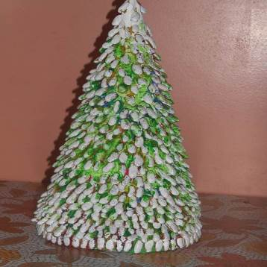

Дорофеев Егор – Ирбейский детский сад «Солнышко» (фасоль)
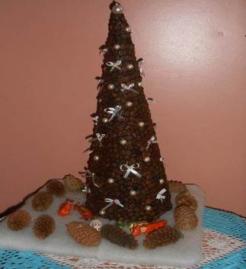

Тачев Тимур - Ирбейский детский сад «Солнышко» (кофе)

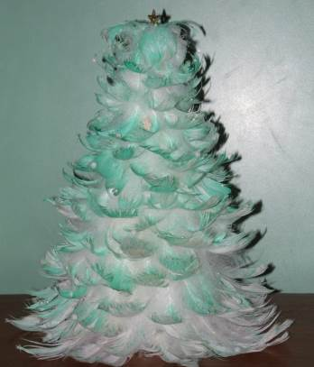

Лебяжья ёлочка – группа ребят Верхнеуринской сош

Номинация «Эко – игрушка»

«Рождество» - группа ребят Верхнеуринской сош
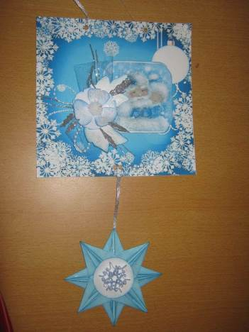

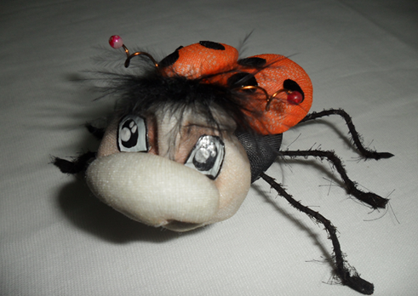



Работы Пантелеевой С. – Изумрудновская оош

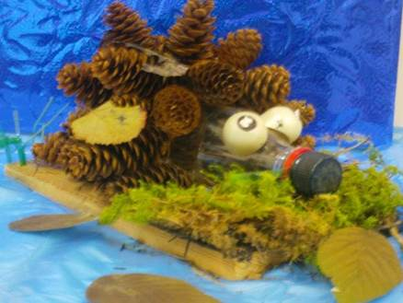
«Ёжик» - Ваулина Соня Ирбейский детский сад «Солнышко»

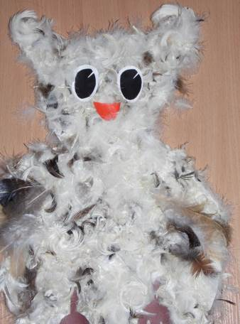
«Совушка – сова» - Эндакова Оля Верхнеуринская сош

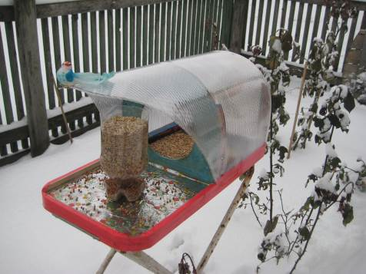

Номинация «Каждой пичужке – кормушка»

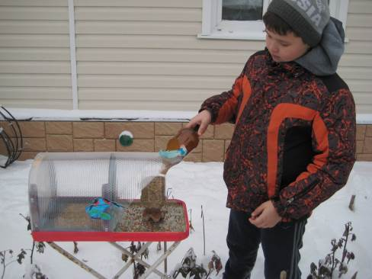

Иванов Святослав (Ирбейская сош №1)

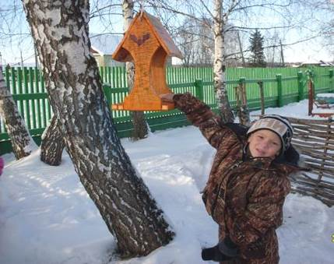

Каргаполов Илья (Стрелковская оош)

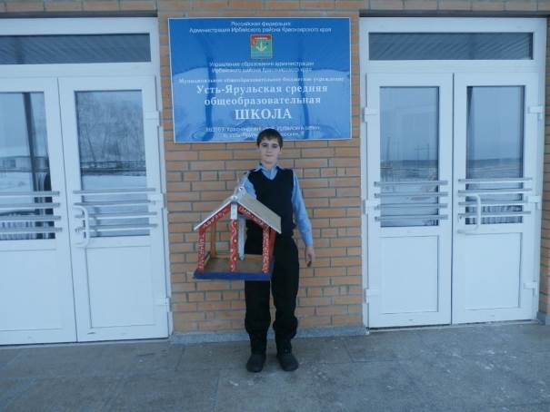
Лейман Б. – Усть – Ярульская сош

Номинация «Зимняя сказка двора»
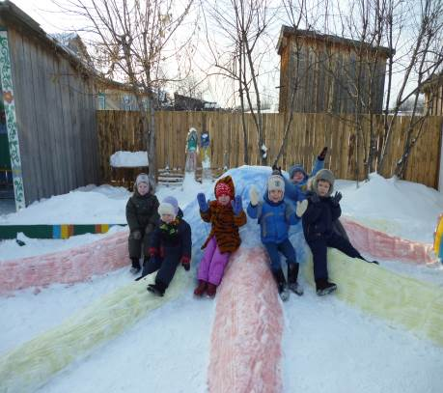
Первомайский детский сад (фрагменты)

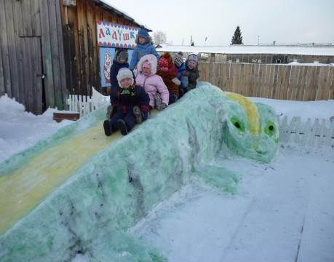

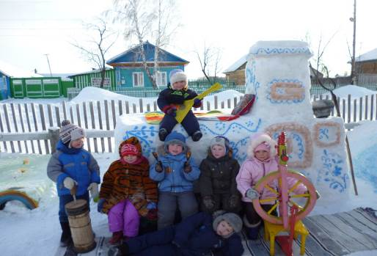

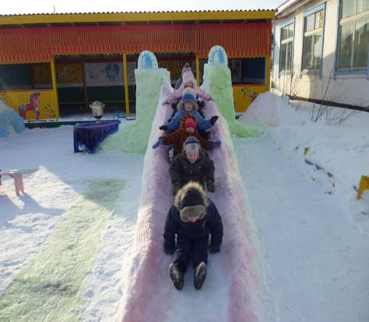

Тумаковский детский сад

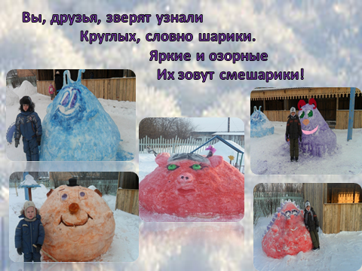

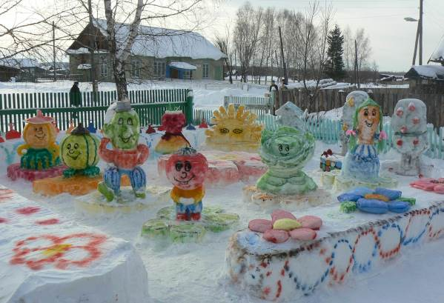
Стрелковский детский сад

Юдинский детский сад

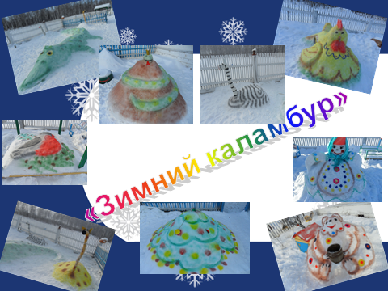
Ивановский детский сад (фрагменты)
